Papillotes de poulet aux épices et agrumes
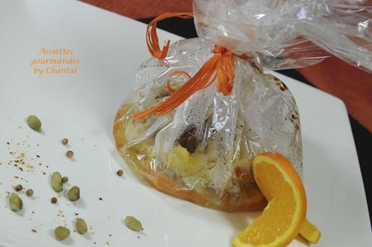
Ingrédients (pour 4 personnes):
4 escalopes ou filets de poulet, 2 oranges, 1 citron, 1 cc de graines de coriandre, 1/2 cc de cumin, 1 cc de graines de moutarde, 1/2 cc de graines de fenouil, 5 fonds d'artichauts (en conserve ou surgelés), un petit morceau de gingembre frais, quelques tomates confites.
Préparation:
Couper les filets de poulet en fines lanières. Ajouter les zestes d'une orange et du citron, le cumin, les graines de moutarde, les graines de coriandre et de fenouil, le gingembre râpé et le jus du citron.
Faire cuire les fonds d'artichauts 10 minutes dans une casseroles d'eau salée. Egoutter.
Couper l'orange restante en rondelles, puis en 4.
Couper des carrés de papier cuisson cristal et déposer quelques cuillerées de préparation au poulet, des morceaux de fonds d'artichauts, d'oranges et de tomates confites. Assaisonner et arroser d'un filet d'huile d'olive.
Fermer la papillote en forme d'aumônière, mettre au four pendant 10 minutes à 180 °C.
Servir la papillote bien chaude dans son film de cuisson; il ne reste plus qu'à l'ouvrir pour découvrir tous les arômes préservés lors de cette cuisson.
Assiettes Gourmandes
http://assiettesduchef.canalblog.com
assiettes.gourmandes@yahoo.fr

